**React Web Application**

จัดทำโดย

64-040626-3035-0 นายเดชา บุญมาพาทรัพย์

คณะวิทยาศาสตร์ประยุกต์ สาขาวิทยาการคอมพิวเตอร์

มหาวิทยาลัยพระจอมเกล้าเจ้าอยู่หัว

รายงานนี้เป็นส่วนหนึ่งของวิชา การโปรแกรมเชิงวัตถุ (Object-Oriented Programming)

รหัสวิชา 040613204 ภาคเรียนที่ 1 ปีการศึกษา 2565

**คำนำ**

รายงานนี้เป็นส่วนหนึ่งของรายวิชา Object-Oriented Programming รหัสวิชา 040613204 ภาคเรียนที่ 1 ปีการศึกษา 2565 โดยอธิบายถึงหลักการทำงานของ React Web Application ที่ได้ทำในวิชา Numerical Method รหัสวิชา 040613105 ที่จัดทำเพื่อการเรียนรู้และศึกษาวิธีการเขียนโค้ดด้วยภาษา JavaScript และ HTML รวมไปทั้งการใช้ Library จากภายนอกเช่น math.js, json-server เป็นต้น  
 ทั้งนี้ ทางผู้จัดทำคาดหวังว่ารายงานฉบับนี้จะเป็นประโยชน์ให้สำหรับผู้ที่อ่านหรือสนใจสามารถเข้าใจหลักการทำงานของ Web Application นี้ หากมีข้อผิดพลาดประการใด ผู้จัดทำขออภัย ณ ที่นี้

เดชา บุญมาพาทรัพย์

ผู้จัดทำ

**สารบัญ**

**เรื่อง หน้า**

**ROOT OF EQUATION**

* หน้าแรกของ Web 1-7
* การคำนวณด้วยวิธี Bisection 8-15
* การดึงค่าจาก REST API ด้วย json-server 16-21

**LINEAR ALGEBRAIC EQUATION**

* การคำนวณด้วยวิธี Matrix Inversion 22-27

**INTERPOLATION**

* การคำนวณด้วยวิธี Lagrange Interpolation 28-31

**REGRESSION**

* การคำนวณด้วยวิธี Linear และ Polynomial Regression 32-39

**ROOT OF EQUATION**

1. **หน้าแรกของ Web**

ทำการรัน Client ขึ้นมาโดยใช้คำสั่ง “npm start”

เมื่อทำการรันแล้วจะทำการเรียกหน้าเว็บที่เป็น Default

PAGE | 1

โดยปกติแล้ว react จะไปเรียกหน้า index.js เป็นหน้าแรกซึ่งหน้านี้จะบังคับดึง element id ‘root’

แล้วทำการ Render Component ชื่อว่า App (App.js)

โดย Import แต่ละ Component มาที่หน้านี้

PAGE | 2

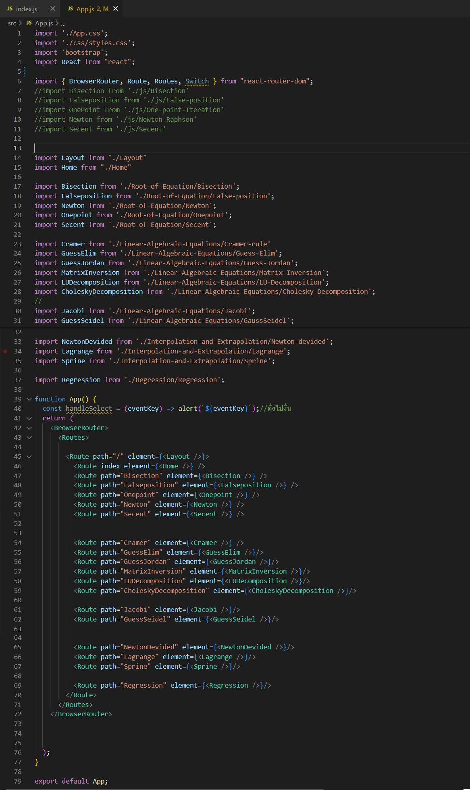

PAGE | 3

ใน Component App ก็คือมีการเก็บ Path ของ Component แต่ละตัว โดยทุกๆหน้าจะให้ทำการเรียก Component Layout ออกมา



ใน Component Layout (Layout.js) จะมีการนำ bootstamp มาใช้เพื่อเขียนเป็น Navbar โดยกำหนด path ให้แต่ละปุ่มว่า กดคลิกแล้วให้ไปเรียก Component อะไร

PAGE | 4

ยกตัวอย่างเช่นหาก กดที่ Root of Equation ก็จะแสดงเป็น Dropdown มาโดยแต่ละตัวเลือกก็ทำการชี้ path  
เช่น หากกด Bisection Method ก็จำการเปลื่ยน Path ไปที่ /Bisection แล้วถ้า path เป็น /Bisection ก็จะทำการไปเรียก Component ที่ชื่อ Bisection

PAGE | 5

ลำดับต่อไป หน้า App.js จะทำการเรียก Component Home (Home.js)

ภายใน Home.js

Component Home จะแสดงหน้าต่างแรกขึ้นมา

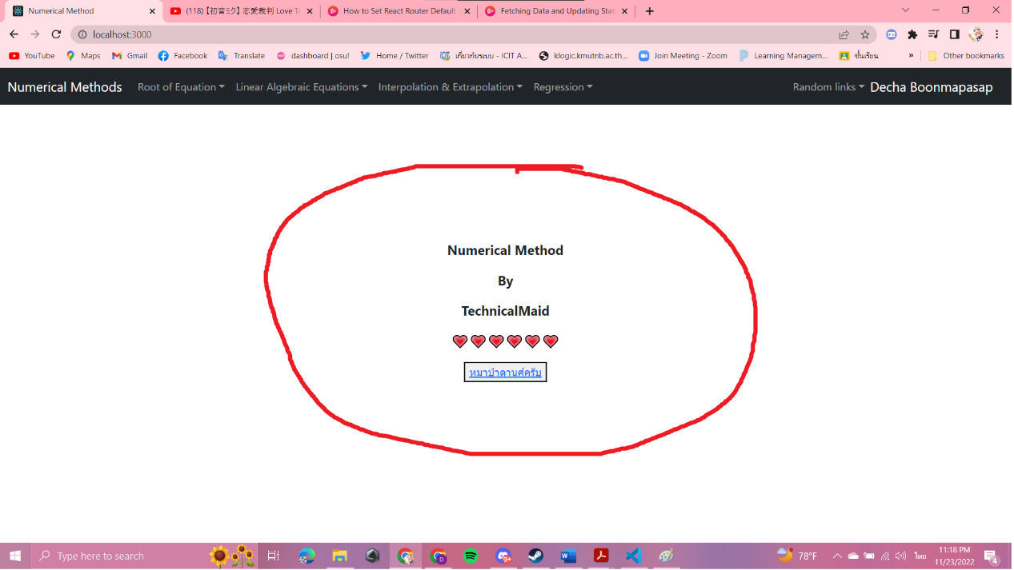

PAGE | 6

และส่วนสุดท้ายในหน้าแรกคือ

สร้าง path เชื่อมกับ ทุก Component ที่เขียนมา

PAGE | 7

1. **การคำนวณด้วยวิธี Bisection**

หลังจากที่เรากดปุ่ม Root of Equation -> Bisection Method จะเป็นการเรียก Component ที่มีชื่อว่า Bisection (Bisection.js)

แล้วเปลื่ยน Path เป็น /Bisection

ใน Component Bisection นี้จะมีการแสดงกล่อง Form สำหรับ Input มาก่อน

ถ้ามีค่า XL, XR, ErrorApox และ Funct ถูกใส่และมีการกดปุ่ม Calculate จะมีการส่งค่าที่เก็บมา ไปยังฟังก์ชั่นที่มีชิ่อว่า getValue

PAGE | 8

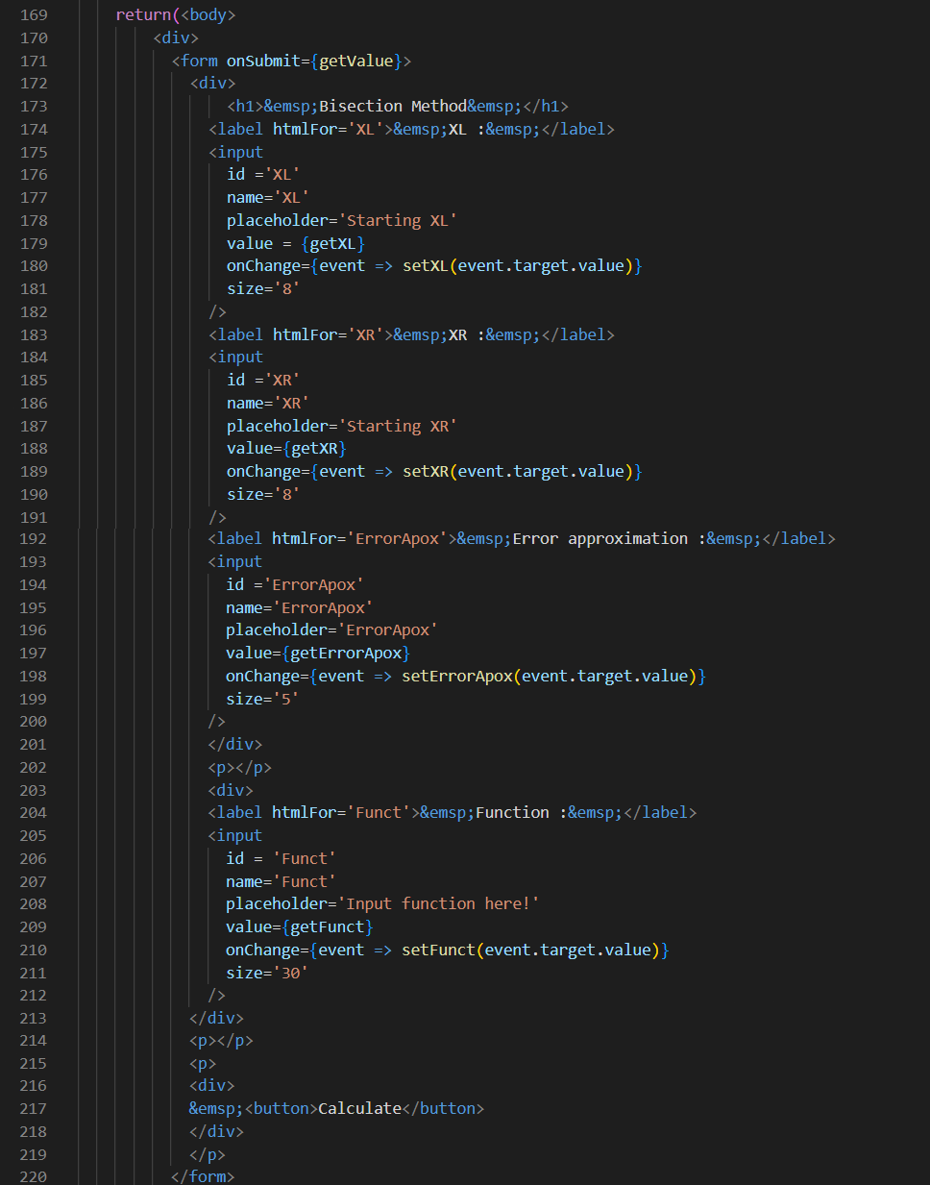

PAGE | 9

ฟังกชั่น getValue จะทำการเก็บตัวแปรที่กรอกข้อมูลมาเป็น ตัวแปร global variable

แล้วทำการเรียกฟังก์ชั่น BisectionCalcFunction โดยส่งค่า XL,XR,ErrorApox และ Funct เข้าไป

PAGE | 10

**อธิบายหลักการทำงานของ BisectionCalcFunction**

ภายใน ฟังก์ชั่น BisectionCalcFunction()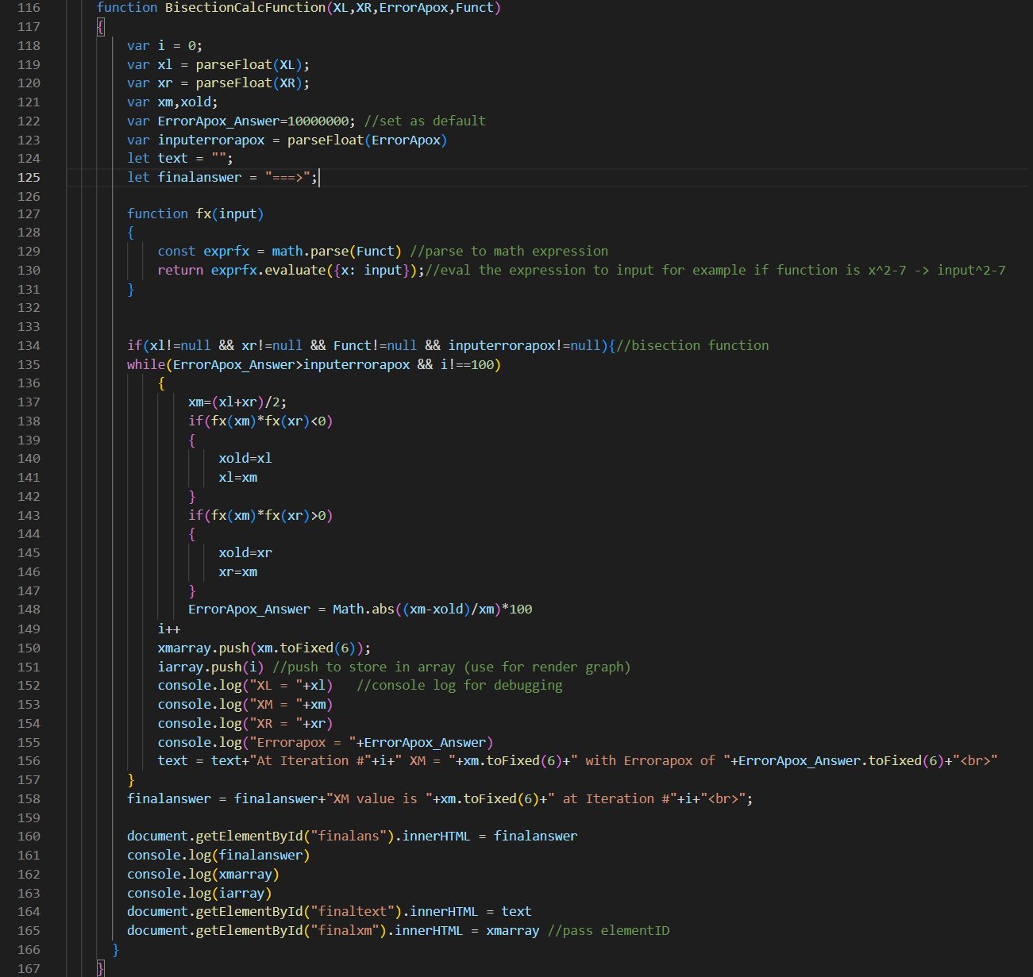

PAGE | 11

* ในส่วนบรรทัดที่ 118-125 จะเป็นค่าเริ่มแรก
* วิธีการทำ Bisection คือจะนำค่าฝั่งช้าย+ค่าผั่งขวา แล้วหาร 2 เพื่อหาค่ากลาง (ตามโค้ดบรรทัดที่ 137)  
  แล้วทำการเช็คว่า F(ค่ากลาง) * F(ค่าฝั่งขวา) ว่ามากกว่าหรือน้อยกว่า 0
* การหา F(x) ของแต่ละตัวจะทำการเอาค่า x ไปแทนในสมการ  
  (สมมุตถ้า Function เป็น x^2-7 ค่า F(2) ก็คือ 2^2-7 = -3 และ ค่า F(3) คือ 3^2-7 = 2

ในส่วนนี้ต้องใช้ Math.js มาช่วยโดยการเปลื่ยน Function ที่เป็น String ให้แทน X เข้าไปแล้วเป็นคำตอบ (function ย่อยในบรรทัดที่ 127-131)

* โดยถ้ามากกว่า 0 ให้แทนค่ากลางเป็นค่าฝั่งขวา ถ้าน้อยกว่า 0 ให้แทนค่ากลางเป็นค่าฝั่งช้าย  
  (If statement ในบรรทัดที่138-147)
* จากนั้นหาค่า Error ของแต่ละรอบโดยการนำ  
  | (ค่ากลางรอบปัจจุบัน-ค่ากลางรอบที่แล้ว) / ค่ากลางรอบปัจจุบัน | * 100 (บรรทันที่ 148)
* ทำการเก็บค่ากลางที่ได้มาแต่ละรอบเก็บไว้ใน Array ตัวนึง เพื่อใช้สำหรับการ Plot เป็นกราฟ (บรรทัดที่ 150)
* ทำการวนซ้ำไปเรื่อยๆจนกว่า I (รอบ iteration) จะเกิน 100 หรือ Error ที่ได้จากคำตอบเกินจาก Input ErrorApox ที่รับมา (เงื่อนไข While loop บรรทัดที่ 135)
* ปริ้นคำตอบสุดท้ายเหมือนหลุด while loop (บรรทัด 158)
* จากนั้นแสดงคำตอบทั้งหมดโดยการฝั่งโค้ด HTML แล้วทำการเพิ่ม String เข้าไปใน ID ต่างๆ  
  (บรรทัดที่ 156-165)

PAGE | 12

PAGE | 13

**อธิบายหลักการทำงานการ Plot คำตอบที่ได้ออกมาเป็น Graph**

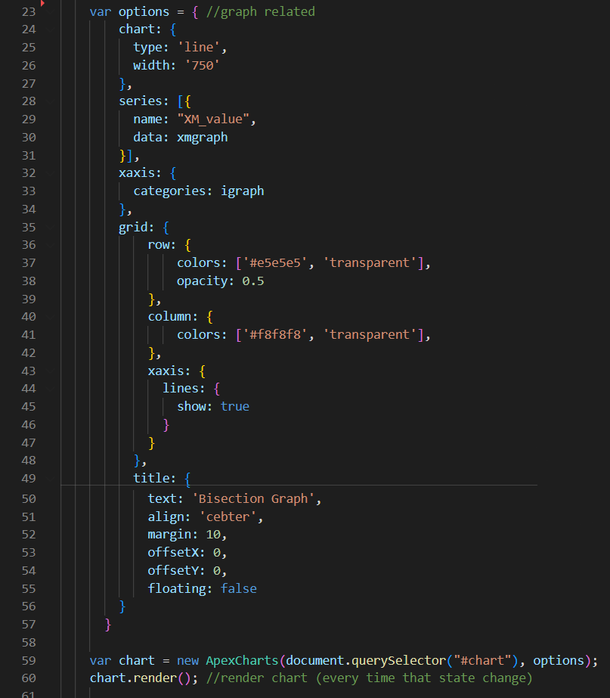

PAGE | 14

* ทำการดึงค่ากลางที่ได้มาแต่ละรอบ มาใส่ในแกน Y (บรรทัดที่ 28-30)
* ทำการดึงค่ารอบมาใส่ในแกน X (บรรทัดที่ 32-33)
* ทำการวาดกราฟโดยใช้ข้อมูลดังกล่าว (บรรทัดที่ 59-60)

PAGE | 15

1. **การดึงค่าจาก API ด้วย json-server**

เริ่มแรกทำการลง library ชื่อ json-server ด้วยคำสั่ง “npm install -g json-server”



จากนั้นทำการสร้างไฟล์มาไฟล์หนึ่งเป็น .json  
ในที่นี้ผู้จัดทำสร้างไฟล์ที่ชื่อว่า db.json ขึ้นมา

จากนั้นทำการ Run json-server ด้วยคำสั่ง “json-server --watch db.json --port 3001”  
เพื่อทำการเปิด Server ที่ port 3001

PAGE | 16

(ในส่วนนี้ผมทำ api ไปแค่ส่วนของ Bisection,FalsePosition และ Regression ที่เป็น Linear กับ Polynomial)

ถ้าทำการกดไปที่ลิ้งจะแสดงข้อมูลเป็น Array Object เก็บค่า

แต่ละตัวไว้

PAGE | 17

ทำการสร้าง Itembox ไว้สำหรับเลือกโจทย์

ถ้าหากว่ามีการกดปุ่ม ยกตัวอย่างเช่น “ตัวอย่าง 3” จะให้ set ค่า element นี้เป็น 3 แล้วเรียกใช้ function

Getexam()

PAGE | 18

ทำการดึงค่าจาก element example (ที่เป็น Itembox) แล้ว set ค่าตัวแปร Global เอาไว้



PAGE | 19

จากนั้นทำการ fetch ค่าจาก api

ถ้ามีการเลือกตัวเลือก (value != 0) ให้ทำการดึงข้อมูลมา

บรรทัดที่ 80-83 จะเป็นการเช็ค respond ว่ามีการตอบสนองจาก server หรือไม่

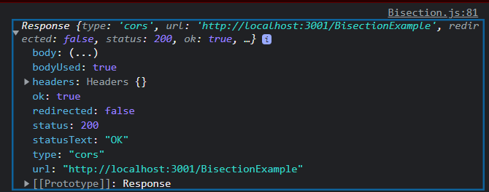

PAGE | 20

บรรทัดที่ 84-92 จะเป็นการดึงข้อมูลออกมา

ข้อมูลที่เก็บไว้จะถูกเก็บเป็น Array ฉะนั้นเราจะดึงค่าออกตาม index array

แล้วทำการเรียก Function Setค่า โดยนำค่า แต่ละตัวใน json มาใส่ใน input form (บรรทัด 88-91)

จากนั้นทำการเรียกฟังกชั่น getvalue ตามปกติ (บรรทัด 95)

//หมายเหตุ False position, One-point Iteration, Newton-Raphson, Secent method การทำงานจะคล้ายๆกัน มีเพียงแค่ Function ที่ใช้ในการคำนวณมีการเปลื่ยนวิธ๊คิดนิดหน่อย

PAGE | 21

**LINEAR ALGEBRAIC EQUATION**

การคำนวณด้วยวิธี Lagrange Interpolation

เริ่มมาจะทำการสร้างหน้าที่รับค่า Size โดนถ้ามีการกดปุ่มจะทำการเรียกฟังก์ชั่น getvalue

PAGE | 22

โดยฟังก์ชั่น getvalue จะรับค่า Size แล้วเรียก function createMatrix ตามขนาดที่รับมา

ฟังก์ชั่น createMatrix จะทำการสร้าง matrix ขนาด n*n+1 ออกมา

และทำการสร้างปุ่มมาอีกปุ่มซึ่งจะเอาผลของ Matrix ไปคำนวณ

PAGE | 23

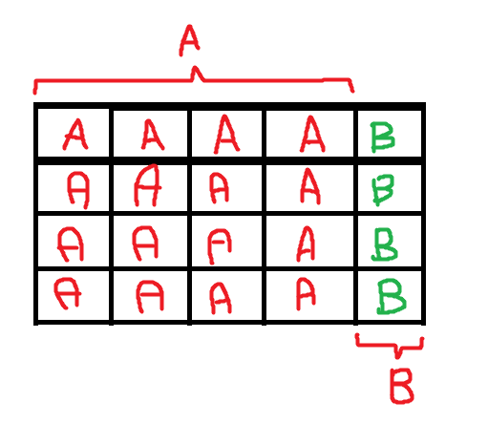(สมมุติถ้าใส่ขนาด = 4 จะสร้าง matrix 4*5 ออกมา)

จากนั้นถ้าเราใส่ค่าใน Matrix ทุกตัวแล้วกดคำนวณ

เมื่อกด Calculate the matrix จะทำการเรียก Function calculate()

PAGE | 24

ในบรรทัดที่ 55 จะเป็นการรับค่ามาเก็บใน array โดยวนรอบ element id ของ matrix



เสร็จแล้วจะทำการเรียก Function MatrixInversionCal() และ showoutput ตามลำดับ

PAGE | 25

ในบรรทัดที่ 93-105 จะเป็นแยกค่าจาก array ใหญ่ที่ได้เป็น 2 Array ย่อยคือ A และ B

จากนั้นเปลื่ยนจาก Matrix A ให้เป็น Matrix A-1 โดยผ่าน Function ของ Library Math.js ชื่อ inv

(บรรทัดที่ 108)

และทำการนำ Matrix A-1 คูณกับ Matrix B เพื่อได้ ค่า X ของแต่ละตัวออกมาด้วย multiply

(บรรทัด 114)

PAGE | 26

สุดท้ายที่ Function showoutput จะวนตาม array คำตอบที่ได้ แสดงออกมานอกหน้าจอ

PAGE | 27

**INTERPOLATION**

การคำนวณด้วยวิธี Lagrange Interpolation

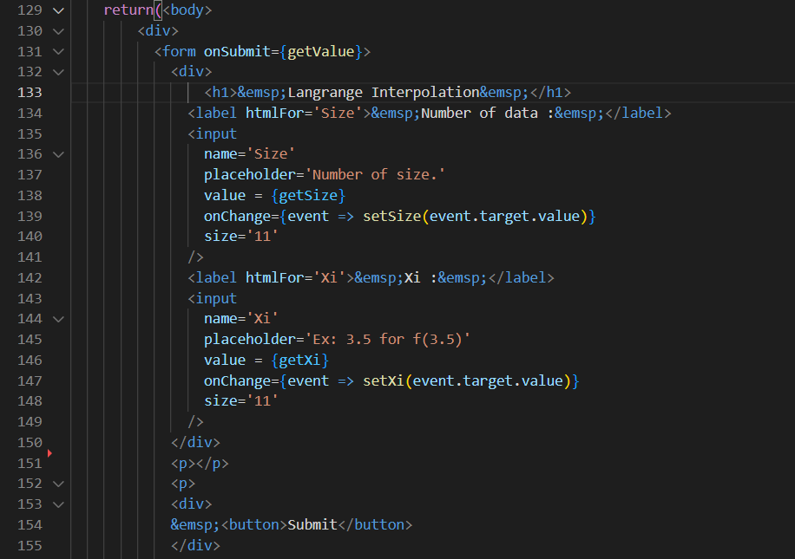

ส่วนนี้เหมือนกันกับ **หน้าที่ 22-23** คือสร้าง input ไว้รับ Size แต่***ที่เพิ่มเติมคือ Xi ซึ่งเป็นค่าที่ต้องการหา***

PAGE | 28

แต่ฟังก์ชั่น CreateMatrix() จะการสร้างแค่ Matrix ขนาด n*2 เท่านั้น

(สมมุติถ้าใส่ขนาด = 3 จะสร้าง matrix 3*2 ออกมา)

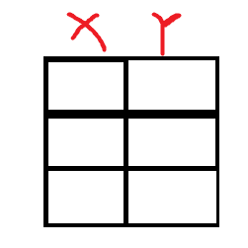

PAGE | 29

เมื่อกด Calculate the matrix จะทำการเรียก Function calculate() ซึ่งจะรับค่า Matrix แล้วเก็บเป็น Array

//คล้ายกับหน้าที่ 25 รูปที่ 1 แต่เมื่อเก็บค่าเสร็จแล้วเรียกใช้ Function คำนวณต่างกัน

บรรทัดที่ 89-101 จะเป็นการคำนวณ ส่วนบรรทัดที่ 103-104 จะเป็นการแสดงคำตอบ

PAGE | 30

จากนั้นทำการ print คำตอบ

ผลลัพท์บนเว็บ

PAGE | 31

**REGRESSION**

การคำนวณด้วยวิธี Linear และ Polynomial Regression

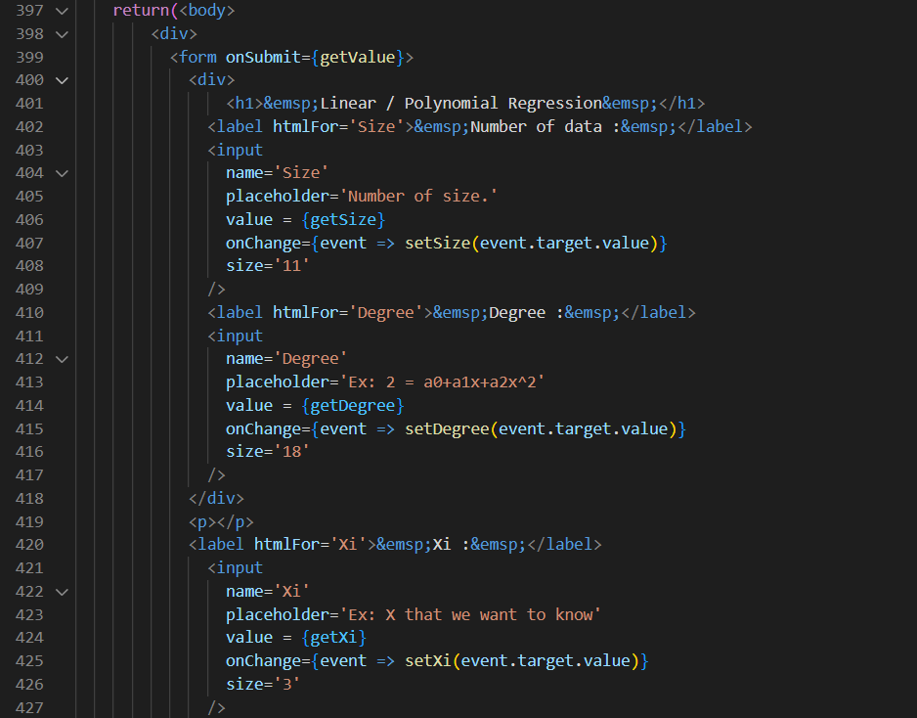

ในส่วนการแสดงผล input form จะเหมือนกันกับวิธีการทำ Lagrange Interpolation

มีส่วนที่เพิ่มเติมคือ ค่า Degree ที่จะเป็นตัวกำหนดว่า เป็นฟังก์ชั่นแบบใด

ยกตัวอย่างเช่น ถ้าใส่ 1 🡺 f(x) = a0+a1x

2 🡺 f(x) = a0+a1x+a2x^2

3 🡺 f(x) = a0+a1x+a2x^2+a3x^3 เป็นต้น

PAGE | 32

การทำงานจะสร้าง Matrix จะเหมือนกับ Lagrange Interpolation คือสร้าง Matrix n*2  
(สมมุติถ้าใส่จำนวนข้อมูล = 4 จะสร้าง matrix 4*2 ออกมา) ที่เก็บ ข้อมุล x (ฝั่งช้าย)และข้อมูล y(ฝั่งขวา) และเรียก function คำนวณ แล้วเก็บค่าทุกตัวไว้ใน Arrayใหญ่

PAGE | 33

ฟังก์ชั่น Calculate จะทำการไปเรียก showoutputarray() เพื่อเก็บค่า input อยู่ในรูป array 2มิติ

PAGE | 34

จากนั้นจะทำการแยก Arrayออกเป็น 2 array คือ X กับ Y (บรรทัดที่ 260-269)

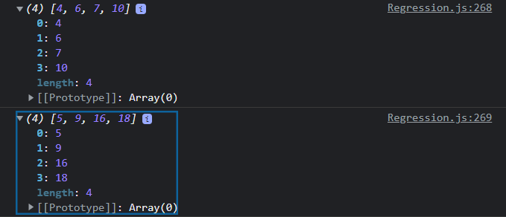

แล้วไปเรียกฟังก์ชั่น RegressionCalC() กับ printout ตามลำดับ

PAGE | 35

ฟังก์ชั่น RegressionCalc()

**อธิบายวิธีคิด**

ถ้าเป็น Linear Regression (Degree = 1) จะสามารถในรูป Matrix ได้ดังนี้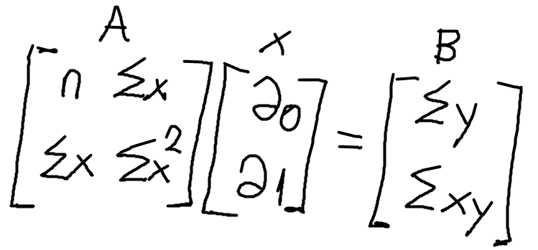

ถ้าเป็น Polynomial Regression (Degree = 2) จะสามารถในรูป Matrix ได้ดังนี้

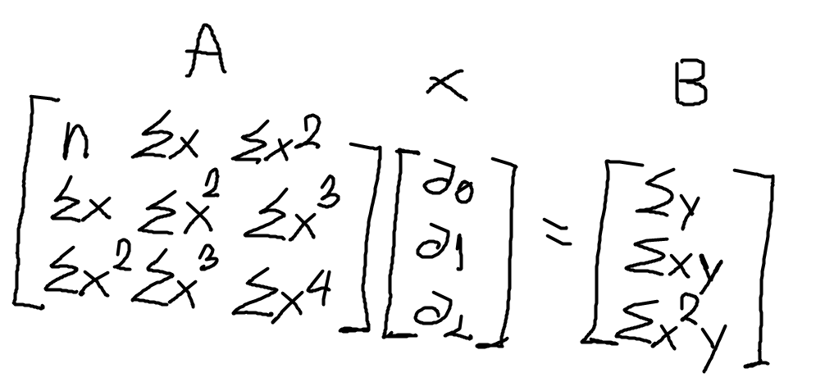

ถ้าเป็น Polynomial Regression (Degree = 3) จะสามารถในรูป Matrix ได้ดังนี้

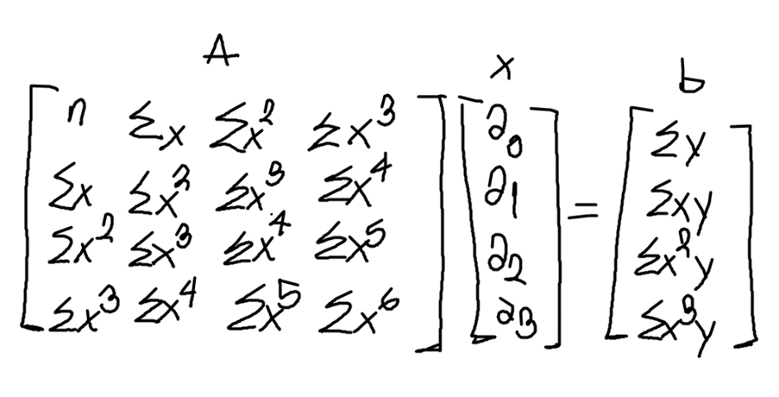

PAGE | 36

จากความสัมพันธ์นี้จะสังเกตุได้ว่าขนาด Matrix A คือ (Degree+1 x Degree+1)  
และ Matrix B คือ (Degree+1 X 1)

เช่นจะหา Polynomial Regression (Degree = 3)   
Matrix a = 4*4 matrix b = 4*1

สร้าง Matrix A

ตัวแปร mul คือ row+col สมมุติถ้า รอบ row = 1 col = 1 ให้สร้าง array อีกตัวหนึ่ง

(ในที่นี้คือ tempRegression) ที่เก็บค่า ผลรวมของ X^2 (= 201) แล้ว push ไปใน MatrixA

PAGE | 37

สร้าง Matrix B

คล้ายๆกับการหา Matrix ของ A แต่จะจากที่จะเป็น ผลรวมของ X^col+row  
เป็นหาผลรวมของ X^row * Y แทน แล้ว push ใส่ Matrix B

สุดท้ายหา a ของแต่ละตัวโดยใช้การวิธี Matrix inversion

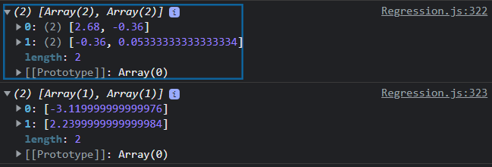

PAGE | 38

และเมื่อคำนวณทุกอย่างเสร็จสิ้นจะทำการเรียกคำสั่ง printout เพื่อทำการแสดงข้อมูล

PAGE | 39